**INDICAÇÃO Nº / 2020**

Indica finalização de Operação Tapa Buraco na Rua Guido Segalho, Jd. São Judas Tadeu, no quarteirão em que esta rua termina na Rua das Torres.

**EXCELENTÍSSIMO SENHOR PRESIDENTE DA CÂMARA MUNICIPAL DE SUMARÉ,**

Nos termos do Título VI, Capítulo IV, Seção II do Regimento Interno desta Casa de Lei, solicito a Vossa Excelência o envio desta Indicação ao Excelentíssimo Senhor Prefeito Municipal para que seja finalizada a Operação Tapa Buraco da Rua Guido Segalho, Jd. São Judas Tadeu. Essa operação foi realizada ao longo de quase toda a Rua Guido Segalho, mas ficou restando o quarteirão onde esta rua se encontra com a Rua das Torres.

Essa medida atende solicitações de moradores desse bairro e promove mais conforte no trânsito e menos sujeiras (foto em Anexo). Destaco ainda que nesse quarteirão mora uma criança transplantada com diversos desafios de saúde e a operação Tapa Buracos contribuirá diminuindo a poeira em sua residência.

Sala das sessões, 10 de novembro de 2020.

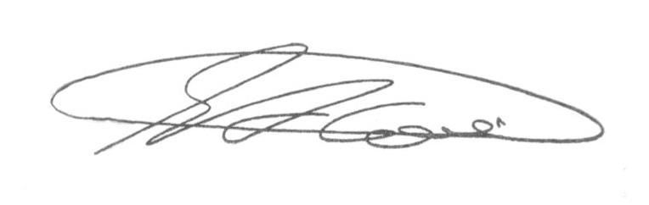

**SEBASTIÃO ALVES CORREA (Tião Correa)**

Vereador